29 august 2017
RAPORT ZILNIC

Calificativ:  NEUTRU | China inventează giganţi | Digi24-18:44  1min 16s
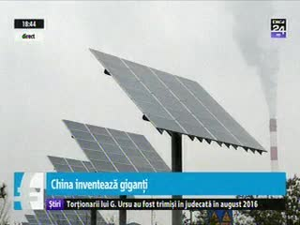 | China va avea cea mai mare companie de energie electrică la puterea instalată din lume deoarece s-a dat undă verde fuziunii dintre cea mai mare companie minieră din ţară şi unul dintre cei mai mari producători de energie electrică. Alipirea acestor 2 companii a avut ca scop reducerea poluării şi reducerea risipei.

Calificativ:  NEUTRU |  | RomâniaTV-18:14  0min 58s
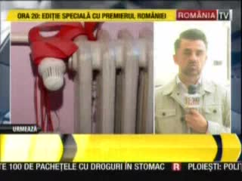 | Primăria Capitalei votează mâine în consiliul general creşterea cu până la 33% a tarifelor energiei termice furnizate de RADET bucureştenilor. Primarul Capitalei dă asigurări că subvenţiile se vor majora şi ele, astfel că preţul final nu va fi resimţit în facturi.

Calificativ:  NEUTRU | Gunoaiele din ape | Digi24Cluj-16:51  4min 59s
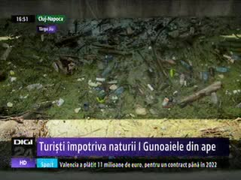 | Oraşul Târgu – Jiu este plin de gunoaie, multe dintre acestea fiind aduse de râul Jiu. Lacurile de acumulare sunt sufocate de mizerie, astfel că angajaţii Hidroelectrica trebuie să adune gunoaiele care apar după fiecare weekend petrecut în natură de turişti. În fiecare an aceştia scot din Jiu circa 3.000 de metri cubi de deşeuri, iar costul ecologizării ajunge la 35.000 de euro

